中华人民共和国质量监督检验检疫总局 | 发布
中国国家标准化管理委员会 | 发布

ICS 67.180.10
分类号 x31
备案号
中华人民共和国国家标准
GB 18796—2005
蜂 蜜
honey

2005-10-26发布
2006-03-01实施
中华人民共和国质量监督检验检疫总局 | 发布
中国国家标准化管理委员会 | 发布

前 言
本标准的第4章(除第4.1条、4.3.2条外)、第6章、第7章是强制性的，其余是推荐性的。
本标准对应于食品法典委员会(CAC) CODEX STAN 12-198l Rev.2 (2001) 1 《蜂蜜》(英文版)，与CODEX STAN 12-1981，Rev.2(2001)的一致性程度为非等效。主要差异是：
――增加了蜂蜜的感官要求：
――由于缺乏国内蜂蜜产品的试验数据，本标准未规定不溶于水的固形物指标；
――同样由于缺乏国内蜂蜜产品的试验数据，本标准未规定电导率指标；
――考虑到目前国内蜂蜜产品生产的特点，以及鼓励生产成熟蜂蜜的要求，增加了等级划分；
――根据我国蜂蜜产品的自然、地理条件规定理化品质要求；
――增加了常见单一花种蜂蜜的感官特性描述；
――采用我国国家标准、行业标准规定的试验方法：
――增加了包装、标志、贮存、运输要求。
本标准代替GB/T 18796-2002《蜂蜜》。
本标准与GB/T 18796-2002相比主要变化如下：
――由推荐性标准改为条文强制性标难；
――对不同的品种提出不同的蔗糖含量要求；
――增加了蜂蜜的真实性要求；
――规定了仲裁试验的方法；
――修改、增补了常见单一花种蜂蜜的感官特性。
本标准的附录A是规范性附录。
本标准由中华全国供销合作总社提出并归口。
本标淮起草单位；南京老山药业股份有限公司、中华全国供销合作总杜蜜蜂产品标准化技术委员会秘书处、中国蜂产品协会蜂蜜专业委员会。
本标准主要起草人：李子健、管春华、李晓栋、杨寒冰、陈明虎。
本标准于2002年7月首次发布。

蜂 蜜
  - 范围
本标准规定了蜂蜜的定义及其被从巢脾中分离出来后的品质、包装、标志、运输、贮存要求。
本标准适用于所有的蜂蜜，包括各种直接食用的蜂蜜。
除了巢脾蜂蜜(巢蜜)以外，其它以蜂蜜做为产品名称或产品名称主词的产品均应符合本标准。
  - 规范性引用文件
下列文件中的条款通过本标准的引用而成为本标准的条款。凡是注曰期的引用文件，其随后所有的修改单(不包括勘误的内容)或修订版均不适用于本标准，然而，鼓励根据本标准达成协议的各方研究是否可使用这些文件的最新版本。凡是不注曰期的引用文件，其最新版本适用于本标准。
GB/T 5009.4食品中灰分的测定
GB 7718预包装食品标签通则
GB 1488l食品企业通用卫生规范
GB 14963蜂蜜卫生标准
GB/T 18932.1蜂蜜中碳-4植物糖含量测定方法稳定碳同位索比率法
GB/T 18932.16蜂蜜中淀粉酶值的测定方法分光光度计法
GB/T 18932.18蜂蜜中经甲基糠醛含量的测定方法液相色谱-紫外检测法
GB/T 18932.22蜂蜜中果糖、葡萄糖、蔗糖、麦芽糖含量的测定方法液相色谱示差折光检测法
GH/T 1015-1999蜂蜜包装钢桶SN/T 0852-2000进出口蜂蜜检验方法
  - 术语和定义
GB 7718确立的以及下列术语和定义适用于本标准。

蜂蜜honey；bee honey
蜜 honey；bee honey
蜜蜂采集植物的花蜜、分泌物或蜜露，与自身分泌物结合后，经充分酿造而成的天然甜物质。
注；蜂蜜含有多种糖，主要是果糖和葡萄糖。此外还含有有机酸、酶和来源于蜜蜂采集的固体颗粒物如植物花粉等。蜂蜜的气味和色泽随蜜源的不同而不同。色泽是水白色。琥珀色或深色。蜂蜜在通常情况下呈粘稠流体状，贮存时间较长或温度较低时可形成部分或全部结晶。
3.2
<蜂蜜>酿造 make
(与蜜蜂分泌物结合后的)花蜜、植物分泌物或蜜露在巢脾内转化、脱水、贮存至成熟的过程。
3.3
单一花种蜂蜜unifloral honey，monoflofloral honey
单一植物蜂蜜unifloral honey，monofloral honey
单花种蜂蜜unifloal honey，monoflord honey
蜜蜂主要采集一种蜜源植物的花蜜或分泌物酿造的蜂蜜。
3.4
多花种(混合)蜂蜜multifloral honey
多种植物(混合)蜂蜜multifloral honey
杂花蜂蜜multifloral honey
杂花蜜multifloral honey
蜜蜂采集两种或两种以上蜜源植物的花蜜或分泌物酿造的蜂蜜，以及两种或两种以上单一植物蜂蜜的混合物。
3.5
蜜露honeydew
甘露honeydew
吮吸植物汁液的昆虫排出的甜物质。
3.6
蜜露蜂蜜 honeydew honey
甘露蜂蜜 honeydew honey
蜜露蜜 honeydew honey
甘露蜜 honeydew honey
蜜蜂采集蜜露，与自身分泌物结合后，经充分酿造而成的天然甜物质。
注：蜂蜜的一个品种。
4 要求
4.1 感官要求
4.1.1 色泽
依蜜源品种不同，由水白色(几乎无色)、白色、特浅琥珀色、浅琥珀色、琥珀色至深色(暗褐色)。常见单一花种蜂蜜的色泽见附录A。
4.1.2 气味
有蜜源植物的花的气味。单一花种蜂蜜有这种蜜源植物的花的气味。没有酸或酒的挥发性气味和其它异味。
4.1.3 滋味
依蜜源品种不同，甜、甜润或甜腻。某些品种有微苦、涩等刺激味道。常见单一花种蜂蜜的滋味见附录A。
注：甜润指感觉舒适的甜味感，甜腻指感觉过于甜的甜味感。
4.1.4 状态
a) 常温下呈粘稠流体状，或部分及全部结晶；
b) 不合蜜蜂肢体、幼虫、蜡屑及其它肉眼可见杂物；
c) 没有发酵征状。
4.2 等级
依理化品质不同，分为一级品和二级品两个等级。
在合同条件下，可以对不符合一级品要求、但符合二级品要求的蜂蜜依据理化品质、感官特征差别细分出若干级差。但本条款仅限于在合同双方之间采用。
4.3 理化要求
4.3.1 强制性理化要求
强制性理化要求见表1。

表1 强制性理化要求
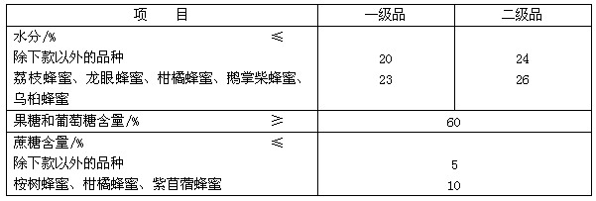
4.3.2 推荐性理化要求
推荐性理化要求见表2。这些要求是生产方(加工方)自愿采用或合同双方协商规定的要求，不作为==或官方机构强制性要求。但鼓励生产方(加工方)采用这些要求。
表 2 推荐性理化要求
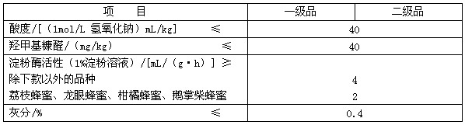
4.4 安全卫生要求
应符合GB 14963标淮和法律、法规、规章及有关标淮要求。
4.5 真实性要求
4.5.1 不得添加或混入任何淀粉类、糖类、代糖类物质。
采用GB/T 18932.1标准方法试验时，试验结果x(蜂蜜中碳－4植物糖的百分含量)不得大于7。
4.5.2 不得添加或混入任何防腐剂、澄清剂、增稠剂等异物。
4.5.3 如果在蜂蜜中添加其它矿物、生物或其提取物、分泌物、工业生产物质，不应以“蜂蜜”或“蜜”作为产品名称或名称主词。
4.6 产品名称要求
应选用下列名称：
a) 符合本标准定义的产品方可称为“蜂蜜”或简称为“蜜”；
b) 采用过滤工艺除去了花粉的蜂蜜应称为“过滤蜂蜜”：
c) 可以在“蜂蜜”前加上表示色泽的形容词；示例：白色蜂蜜
d) 如果蜂蜜主要产自一种植物或花，并具有此种蜂蜜的物理、化学和微观特性，可以在“蜂蜜”前加上这种植物或花的名称；
注：常见单一花种蜂蜜的产品名称见附录A。示例：刺槐蜂蜜
e) 所以采用“液态蜂蜜”、“结晶蜂蜜”名称，表明物理状态：
f) 按前款b)、e)、d)、e)组合方式命名；
g) 如果蜂蜜是一种蜜蜂酿造，可以在产品名称前加上这种蜜蜂的名称，写在括号内：示例：(东北黑蜂)蜂蜜；
h) 本标准第3.1、3.3、3.4和3.6条术语可以作为产品名称。
4.7 特殊限制要求
不应使用化学或生化处理方法改变蜂蜜的结晶变化。
加热处理时温度不能过高，防止蜂蜜基本成分发生变化，造成质量损害。
5 试验方法
5.1 总则
本章规定的试验方法是仲裁采用的方法。第5.9条规定了2个等效的方法。
5.2 试样制备
试验方法标准有规定的，按标准规定制备。没有规定的，按SN/T 0852-2000中3.1制备。
5.3 水分
采用SN/T 0852-2000中3.4规定的方法。
5.4 果糖和葡萄糖、蔗糖
采用GB/T 18932.22规定的方法。
5.5 灰分
采用GB/T 5009.4规定的方法。
5.6 真实性要求
采用GB/T 18932.1规定的方法。
5.7 酸度
采用SN/T 0852-2000中3.5规定的方法。试验结果换算成以(1 mol/L 氢氧化钠) ml/kg为单位。
5.8 羟甲基糠醛
采用GB/T 18932.18规定的方法。
5.9 淀粉酶活性
采用GB/T 18932.16规定的方法。
也可采用SN/T 0852-2000中3.6规定的方法。该方法中3.6.2.1.5“准确称取适量淀粉(相当于干态1g)于250 ml高型烧杯中，…。”改为“准确称取适量淀粉(相当于干态2g)于250 ml高型烧杯中，…。”其它规定不变。
5.19 色泽
采用SN/T 0852-2000中3.2规定的方法。
6 包装
6.1 非零售包装
6.1.1 非零售包装的包装钢捅应符合GH/T 1015要求。投入使用的这种包装钢桶其桶龄自出厂曰期起，不得超过5年。
临时周转可使用其它带盖的食品包装容器。
不应使用镀锌桶或盛装过药品、燃料油、食用油或其它化工产品的包装容器。
6.1.2 包装容器在使用前应清洗干净，并吹干或晾干。
6.1.3 包装场地应清洁卫生，并远离污染源。
6.1.4 灌装人员在操作前应洗手消毒，并穿戴洁净的工作衣帽。
6.1.5 容器内应保留适当空隙，防止蜂蜜受热溢出。灌装后应立即盖好桶盖。
6.2 预包装
6.2.1 接触蜂蜜的包装容器和材料应符合国家食品安全卫生要求。
6.2.2 包装应严密。应采取可靠的方式，使其他人员能够识别该容器在包装后是否曾被开启。
7 标志
7.1 非零售包装的标志
在包装上应标明产品名称、生产曰期或批号、生产者(加工者商或包装者)的名称和地址。
7.2 预包装的标签
7.2.1 应符合GB 7718要求。
7.2.2 产品名称应符合本标准4.6条要求；
7.2.3 产品标准号：符合本标准强制性要求和推荐性要求的，应标示为：“符合GB 18796要求”。仅符合本标准强制性要求的，应标示为：“符合GB 18796的强制性要求”。
标示企业标淮号的，应按前款要求一并标示“符合GB 18796要求”或“符合GB 18796的强制性要求”。
7.2.4 非零售包装上应标示产品名称、规格、数量、生产曰期或批号、生产者(加工者或经销者)的名称和地址。
图示标志应符合GB 191标淮规定。
8 贮存
8.1 贮存场所应清洁卫生，防高温、防风雨，远离污染源。
8.2 不得与有毒、有害、有腐蚀性、有异味、易挥发的物品同场所贮存。
9 运输
9.1 运输工具应清洁卫生。
9.2 不得与有毒、有害、有腐蚀性、有异味、易挥发的货物混装运输。
9.3 防暴晒、防风雨。

附录 A (规范性附录)
常见单一花种蜂蜜的感官特性
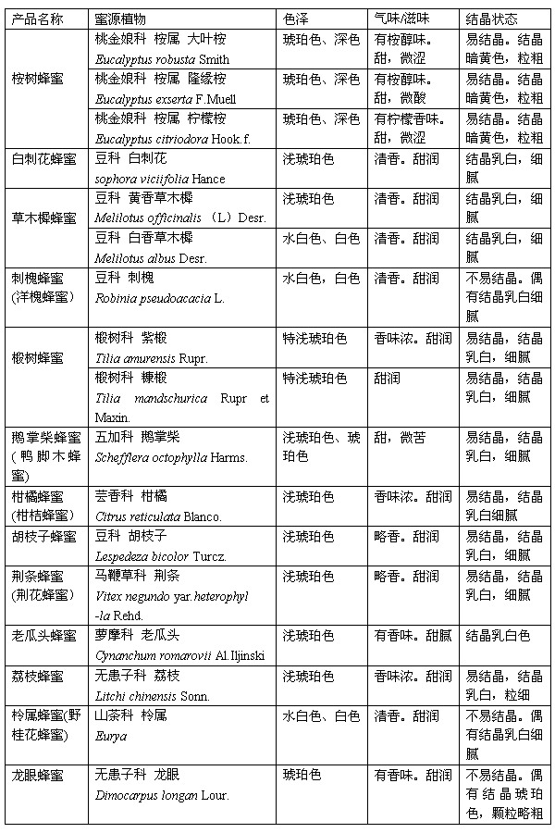
常见单一花种蜂蜜的感官特性（续）

